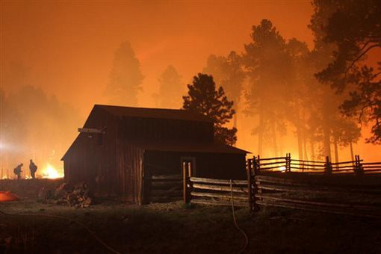
Защита населенных пунктов от лесных пожаров
Ежегодно лесные пожары уничтожают огромные площади лесных массивов. Кроме того, большой вред наносится населенным пунктам, объектам экономики и социальной инфраструктуры.
Основными причинами возникновения лесного пожаров является деятельность человека, грозовые разряды, самовозгорания торфяной крошки и сельскохозяйственные палы в условиях жаркой погоды в пожароопасный сезон (период с момента таяния снегового покрова в лесу до наступления устойчивой дождливой осенней погоды).
Для предупреждения природных пожаров, защиты населения и снижения материального ущерба органами местной власти ежегодно проводятся следующие мероприятия:
- заблаговременная прокладка и расчистка просек, противопожарных разрывов, минерализованных полос между застройкой и примыкающими лесными массивами;
- ограничение посещения лесов в засушливый период лета (особенно на автомобилях);
- регулярная уборка свалок мусора на прилегающих территориях.
Однако и этих мер иногда оказывается недостаточно. В связи с этим, жителям населенных пунктов рекомендуется:
- не допускать разведение костров ближе 50 метров от зданий, на территориях приусадебных участков, садоводств, в лесных массивах;
- не допускать палов сухой травы, стерни, мусора, не оставлять без присмотра не потушенные костры и не погашенные окурки сигарет.
- пресекать баловство детей с огнем;
- при усилении ветра обязательно прекратить топку печей, пользование открытым огнём.
Так же специалисты рекомендуют в каждом поселке иметь:
1. Средства связи для возможного вызова помощи и список необходимых телефонов.
2. Первичные средства пожаротушения в домах и на участках: огнетушители, ёмкости с водой и песком.
3. Источники воды и пути проезда к ним.
4. «Защитные сооружения» по периметру населенного пункта. Это может быть грунтовая дорога, канава с водой, специально сделанная опашка или любое их сочетание. Важно, чтобы в итоге получился замкнутый контур, и не осталось участков с травой, сквозь которые огонь может беспрепятственно перейти внутрь поселка. Минимальная ширина таких защитных полос – 1,5 м.
5. Набор противопожарного оборудования и подготовленные к его использованию жители:
- ведра, лопаты, мотыги, лейки, РЛО (ранцевые лесные огнетушители);
- мотопомпа и запас пожарных рукавов к ней длиной не менее 200 м., стволы, переходники, разветвления;
- спецодежда и обувь, средства защиты дыхания, огнестойкие щитки для защиты лица.
При возникновении лесного пожара вблизи населенного пункта необходимо:
1. Сообщить о возгорании на прямую линию лесной охраны, в лесничество, в МЧС, в администрацию населенного пункта и района, своим односельчанам.
2. Если пожар на ранней стадии и условия позволяют, начать тушение своими силами. Огонь можно захлестывать ветками или тряпками, сбивать вениками и метлами, заливать водой из ведер, леек, ранцевых лесных огнетушителей, подавая воду мотопомпами. Кроме того, можно забрасывать пламя грунтом.
3. Подготовить эвакуацию жителей. Отправить к родственникам и знакомым детей, людей с ослабленным здоровьем. Все время контролировать состояние и безопасность путей эвакуации.
4. Обеспечить зону безопасности – место, где при любом развитии событий люди смогут выжить.
5. При приближении огня к поселку наполнить все имеющиеся емкости водой, по возможности защитить дома от летящих в окна и на чердаки искр.
Уважаемые граждане! Защитите свой дом от пожара! Помните, огонь не прощает бездействия!

